|  |
| --- |
| **Ecma Office Open XMLを音声化技術と融合させIT利用の障壁を取り払うスカイフィッシュ社のJukeDoX** |
| **株式会社スカイフィッシュでは、”音声”という多くの人にとってやさしいインターフェイスに着目し、IT利用に伴う障壁を取り払うことに成功した製品JukeDoX（ジュークドックス） をリリースした。Open XMLファイル形式が持つアプリケーションからの独立性を最大限に活用し、自社の技術基盤である音声化技術と文書ファイルの相互利用を目指す。** |

株式会社スカイフィッシュは、品質評価、インターネットサービス、スクリーンリーダ等の各業界の黎明期より実務経験を積んだ技術者が集まり、2005年9月に創業した企業である。誰にとっても公平にIT（情報技術）の恩恵が受けられる基盤作りに貢献することを企業理念の1つとして掲げ、IT利用に伴う、障壁を取り除くことを目指して製品開発に取り組んできた。スカイフィッシュ社は、障害や利用制限を持つ顧客や利用者を支援すべき立場にある学校や企業のニーズを満たす支援技術製品の設計、構築およびサポートを行う企業を対象にしたマイクロソフト支援技術ベンダプログラム（MATvp）認定メンバにもなっている。

**IT利用に伴う障壁を取り除く**

スカイフィッシュ社は、2007年1月30日にWindows VistaⓇ の発売と同日にWindows画面読み上げソフト FocusTalk バージョン2.0をリリースした。製品の開発に至っては、マイクロソフト 米国本社にも訪問し、WindowsやOffice製品の開発チームとも情報交換をし、Windows Vistaのベータ版の仕様を確認しながら開発を進めてきた。

「パソコンの操作、画面情報を音声で読み上げるFocusTalkは、視覚障害者の方を中心としてご利用を頂いています。この”音声読み上げ “ という手法は聴覚の不自由な方を除き、多くの方にとってやさしいインターフェイスであり、ITの利用に伴う障壁を取り除くための1つの手段となります。この音声読み上げを、より多くの方にご利用頂けるように企画、開発した製品が文書ファイル読み上げソフトウェア JukeDoX になります」。 と、株式会社スカイフィッシュ 代表取締役 大塚 雅永氏は、JukeDoXの開発に至った経緯を話す。

**音声化することにより広がる可能性**

JukeDoXは、家庭で、企業で、そして学校といったホビーユースからビジネスユースまでユーザーの目的に応じて、様々な利用用途が考えられる汎用的なソフトウェアである。

MicrosoftⓇ Office　Word 2007で作成された長文の文書ファイルを、見出し単位で分割して音声ファイル化し、携帯オーディオプレーヤーで持ち運んだり、インターネット上の青空文庫からダウンロードした小説を音声で楽しんだり、また、英語の学習で活用したりといったホビーユースから、ビジネスユースでは他のアプリケーションで作成された文書ファイルをWord 2007形式で保存するなど、オーサリングツールのような使い方もできる。

「JukeDoXは音声読み上げの機能が特徴であるため、その点に目が行きがちですが、Microsoft Office ExcelⓇ 2007スプレッドシートファイルのセルに書かれているテキスト情報を（セル単位で個別に）音声ファイル化する機能を利用して、バックエンドシステムから取得したデータの読み上げなど、既存システムとの連携ソリューションにも適用していただけると考えています。今後、さまざまな利用実績を事例としてご紹介し、マーケットをさらに広げて行ければと考えています」。と、大塚氏は、JukeDoXの今後の可能性について話す。

**開発期間を大幅に短縮**

JukeDoXの開発を決定したのは、2007年5月。これはスカイフィシュ社が Open XML に関する技術情報を入手した時期と同じである。

「Open XMLの可能性と、自社の技術基盤である音声化技術を融合させたソリューションの展開を視野に入れて製品の開発をはじめました。Open XML テクノロジーを利用すれば、Microsoft Office文書ファイルの内部に簡単にアクセスできるので、Open XMLを採用することに迷いはなく、即決しました」。と大塚氏は語る。

JukeDoXの開発期間は、約半年間。結果的に当初予定していた開発期間を大幅に短縮できた。これまで、C#での開発経験が無かったため製品開発には不安もC:\Users\tetsuyay\Desktop\logo_s.gifあったが、C#の開発生産性の高さに、この不安はやがて驚きと安心に変わったと、開発部 システム担当マネージャの渡辺 歩氏は語る。

「確かにC++ は、小回りの利いた詳細な製品開発が出来るのですが、メモリ、ポインタの操作といった高度なプログラミングスキルが必要となる上、デバックも困難でした。はじめてのC# による開発でしたが、煩雑なメモリ管理を必要とせずに従来C++で行っていたものと同等以上の品質でのコーディングが出来たため、開発期間も大幅に短縮されました。また.NETの豊富なインターフェイスも大変魅力的なものでした」。

**Open XMLの独立性を製品に活かす**

「FocusTalk では、Word　2007文書ファイルを音声読み上げするために、Word 2007アプリケーションを経由して、文書ファイル内部にアクセスする必要がありました。すなわち、Word 2007がインストールされている環境でないと、文章を読み上げることができませんでした。しかし、JukeDoXでは、Open XMLテクノロジーを利用しているため、Microsoft Office製品を介在せずに安全にデータを取得でき、音声読み上げが可能となりました。同様に安全にデータを書き込むことが出来るため、Open XMLは相互運用性に優れたテクノロジーだと考えています」。

**Open XMLに対する大きな期待**

今後の展望として、Windows MobileⓇ プラットフォームへの展開や、Web 2.0型のサービスとしての提供などを検討しているという。

「音声読み上げ、録音ソリューションという性格上、通常のパソコンに比べてディスプレイサイズの小さいモバイル端末にとても適しているのではないかと考えています。また、各専門分野別や業種向けにカスタマイズした製品の提供を計画しています。常にIT利用に伴う障壁を取り除き、情報格差是正への貢献を意識し、今後もフロントエンドからバックエンドまでOpen XMLに関連した様々な製品開発、サービスの提供に携わってゆきたいと考えています」。と大塚氏は、Open XMLを活用したビジネスの発展に大きな期待を寄せている。

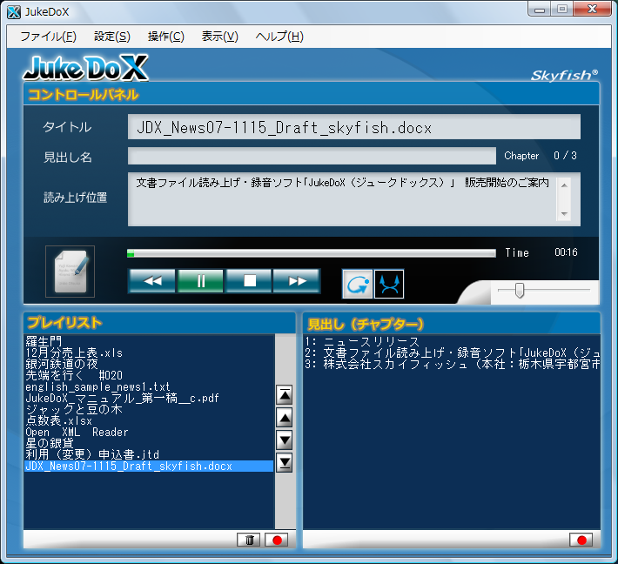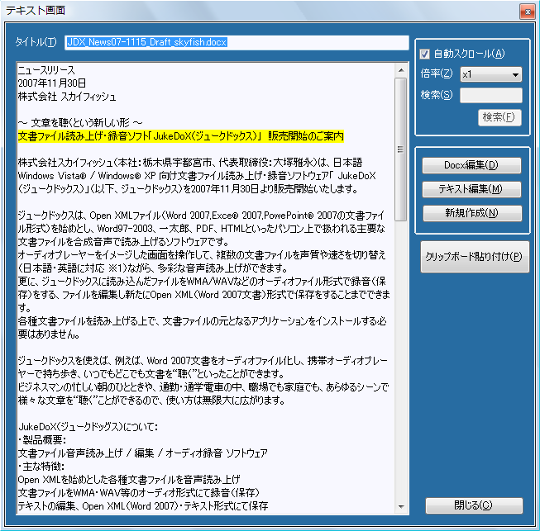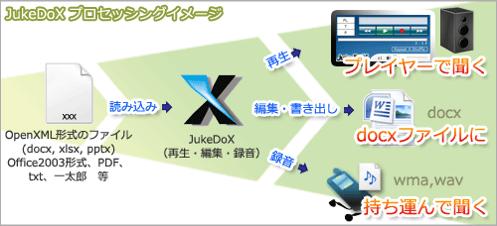

無題.JPG

**企業紹介**

**株式会社スカイフィッシュ**

**会社プロファイル**

従来のシステム開発の枠を超え、アクセシビリティへの対応や品質評価など、より付加価値の高いご提案により、製品、サービスの更なる市場価値の向上を目指します。

**自社製品紹介サイトURL**

<http://www.skyfish.co.jp>

**Ecma Office Open XML** に関する情報については、**http://www.microsoft.com/japan/interop/openxml** をご覧ください。

※ Microsoft、Windows, Office ロゴ は、米国 Microsoft Corporation の米国およびその他の国における登録商標または商標です。

※ その他、記載されている情報等は、マイクロソフトのパートナー各社における製品、サービスおよびソリューションであり、それに付随するロゴは商標または登録商標です。

※ 本リーフレットの内容は 2007 年 11 月現在のものです。

**製品に関するお問い合わせは、次のインフォメーションをご利用ください。**

■ インターネット ホームページ　 <http://www.microsoft.com/japan/>

■ マイクロソフト カスタマー インフォメーション センター　0120-41-6755

（9:30 ～ 12:00、 13:00 ～ 19:00 土日祝日、弊社指定休業日を除きます）※電話番号のおかけ間違いにご注意ください。

**■ご購入に関するお問い合わせは、マイクロソフト認定パートナーへ**

■ マイクロソフト認定パートナー　<http://www.microsoft.com/japan/partners>

 

〒 151-8583　東京都渋谷区代々木 2 丁目 2 番地 1 号　小田急サザンタワー